|  |  |
| --- | --- |
| **СОГЛАСОВАНО:** | **УТВЕРЖДАЮ:** |
| ________________  «__» ____________ 20___ г.  М.П. | Генеральный директор  ООО «ОМ»  М.И. Попов  ________________  «__» ____________ 20___ г.  М.П. |
|  |  |

**Приложение 1  
к Договору № _______________ от «___» ____________ 20____ г.**

**ТЕХНИЧЕСКОЕ ЗАДАНИЕ**

на выполнение инженерно-геологических изысканий

|  |  |  |
| --- | --- | --- |
| **№ п/п** | **Перечень основных данных** | **Основные данные и требования (содержание)** |
| 1 | Наименование объекта | Жилые дома К8, К10, К11 |
| 2 | Место расположения объекта | Московская область, Одинцовский городской округ, с. Немчиновка, ул. Московская. |
| 3 | Проектная организация (Генпроектировщик) | ___________________________________ |
| 4 | Заказчик | ООО «ОМ» |
| 5 | Вид строительства | Новое строительство |
| 6 | Стадия проектирования | Проектная документация |
| 7 | Характеристика проектируемого объекта, уровень ответственности | Уровень ответственности – III (повышенный).  Предварительно принять категорию инженерно-геологических условий - средняя (II). |
| 9 | Виды инженерных изысканий | Инженерно – геологические изыскания |
| 10 | Цель изысканий | Инженерно-геологические изыскания в объеме, достаточном для обоснования проектных решений для нового строительства |
| 11 | Описание объекта | Жилой дом К11.  Количество этажей: 30  Предельное количество этажей  (в т.ч. подземных): 32  Площадь застройки: 1108 кв.м  Суммарная поэтажная площадь наземной части зданий (домов) в габаритах наружных стен: 34 558 кв.м  Общая площадь подземного паркинга: 10 104 кв.м  Жилой дом К8.  Количество этажей: 45  Предельное количество этажей  (в т.ч. подземных): 46  Площадь застройки: 1160 кв.м  Суммарная поэтажная площадь наземной части зданий (домов) в габаритах наружных стен: 52828 кв.м  Жилой дом К10.  Количество этажей: 23  Предельное количество этажей  (в т.ч. подземных): 24  Площадь застройки: 1108 кв.м  Общая площадь подземного паркинга для К8 и К10:  13 493 кв.м  Суммарная поэтажная площадь наземной части зданий (домов) в габаритах наружных стен: 26536 кв.м  Предварительная толщина плит перекрытия: 200 мм.  Перекрытие рассчитано на расчетную нагрузку сверх собственного веса - 0,79 тн/м2 для надземной жилой части здания; 0,70 тн/м2 для надземной части здания МОП, согласно СП 20.13330.  (уточняется проектом) |
| 12 | Основные проектные решения и способы строительства | Проектная отметка нуля жилого дома К11 – 174.45  Проектная отметка нуля жилого дома К8 – 174.90  Проектная отметка нуля жилого дома К10 – 174.60  Предполагаемые основные несущие конструкции: монолитные железобетонные;  Предполагаемые ограждающие конструкции котлована: ограждение из стальных труб;  (уточняется проектом) |
| 13 | Допустимая осадка проектируемых зданий и сооружений | 15 см, согласно приложению Г СП 22.13330.2016 |
| 14 | Типы фундаментов зданий и сооружений, глубина их заложения и нагрузка на основание | Предполагаемый тип фундамента: свайный из буронабивных свай-стоек (уточниться по результатам НТС)  Предварительная глубина заложения ростверка - 6 метров от поверхности грунта. (уточниться посадкой здания, вертикальной планировкой территории);  Предполагаемая нагрузка на основание: нормативная нагрузка от каркаса здания на основание без учета веса свай:  для жилого дома К11 – 50тн/кв.м  для жилого дома К8 – 70тн/кв.м  для жилого дома К10 – 38 тн/кв.м  (уточняется проектом) |
| 15 | Сведения о ранее выполненных инженерных изысканиях | Сведения о ранее выполненных изысканиях и прочие данные необходимые, для выполнения инженерных изысканий исполнитель самостоятельно получает в государственных фондах материалов и данных инженерных изысканий в установленном порядке за счет собственных средств. |
| 16 | Требования к точности, надежности достоверности и обеспеченности необходимых данных и характеристик при инженерных изысканиях | Инженерно-геологические изыскания выполнить в соответствии с требованиями действующих на территории Российской Федерации нормативных документов, включая, но не ограничиваясь: СП 47.13330.2016, СП 11-104-97, СП 11-105-97, СП 22.13330.2016, СП 24.13330.2021, СП 116.13330.2012, ГОСТ 20522-2012, ГОСТ 12248.1-2020, ГОСТ 12248.11-2020, ГОСТ 5180-2015.  Отчетные материалы, текстовые и графические приложения и документы должны быть оформлены в соответствии с "ГОСТ Р 21.302-2021. Национальный стандарт Российской Федерации. Система проектной документации для строительства. Условные графические обозначения в документации по инженерно-геологическим изысканиям" (утв. и введен в действие Приказом Росстандарта от 07.12.2021 N 1722-ст) и "ГОСТ Р 21.301-2021. Национальный стандарт Российской Федерации. Система проектной документации для строительства. Правила выполнения отчетной технической документации по инженерным изысканиям" (утв. и введен в действие Приказом Росстандарта от 02.12.2021 N 1679-ст).  Исследования подземных вод и грунтов произвести в лаборатории в соответствии с областью и аттестатом аккредитации. |
| 17 | Перечень отчетных материалов | Отчет об инженерно-геологических изысканиях:  Отчетные документы выполнить на бумажном носителе в сшитом виде в количестве 4-х экземпляров и один экземпляр на магнитном носителе в электронном виде:  - текстовая часть в формате Word, Excel,  - графическая часть Autocad  - в формате PDF для передачи Заказчику. |
| 18 | Требования к составу документации по изысканиям | 1. Отчет об инженерно-геологических изысканиях |
| 19 | Дополнительные требования | 1. Бурение скважин произвести в соответствии с Приложением 1 с отборами образцов и описанием проходимых грунтов; глубина и количество скважин назначается согласно СП 47.13330.2016;  - выполнить лабораторные исследования грунтов с определением физико-механических характеристик грунтов, определить коэффициент фильтрации грунтов;  - определить уровни грунтовых вод, их характеристику по отношению к бетону нормальной плотности и к металлу, уровень возможного подъема в паводковый период;  - указать глубину промерзания грунтов.  2. Указать фактическую категорию сложности инженерно-геологических условий.  3. При обнаружении карстовых процессов на участке дать научно-техническое заключение по оценке кастово-суффозионной опасности участка и разработке рекомендаций по проектированию фундаментов (в т.ч. размер предполагаемой карстовой воронки).  4. Дать оценку потенциальной подтопляемости территории (участка).  5. Указать сейсмичность исследуемой территории в соответствии с картой А ОСР-2015.  6. Составить и согласовать программу инженерно- геологических изысканий с Заказчиком перед началом производства изысканий.  7. Окончательную схему инженерно-геологических выработок согласовать с Генпроектировщиком.  8. Представлять промежуточные (предварительные) результаты в электронном виде в соответствии с последовательностью проведения работ. |
| 20 | Сроки и порядок предоставления отчетных материалов | Предоставить промежуточные материалы |
| 21 | Графические приложения | 1. Схема с указанием расположения скважин, а также глубины выработки – 1 лист |

|  |  |
| --- | --- |
| **Заказчик:** | **Подрядчик:** |
| Генеральный директор  ________________________________ М.И. Попов  М. П. | _________________________  _____________ __________________________________  М. П. |

**Приложение 1 к Техническому заданию**

**на выполнение инженерно-геологических изысканий**

**Схема с указанием расположения скважин, а также глубины выработки (рисунок 1 из 2)**

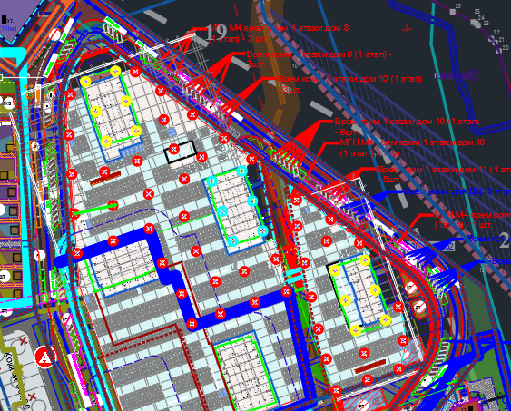

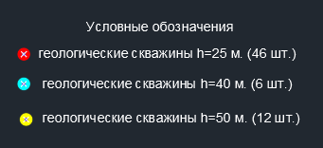

**Схема с указанием расположения скважин, а также глубины выработки (рисунок 2 из 2)**

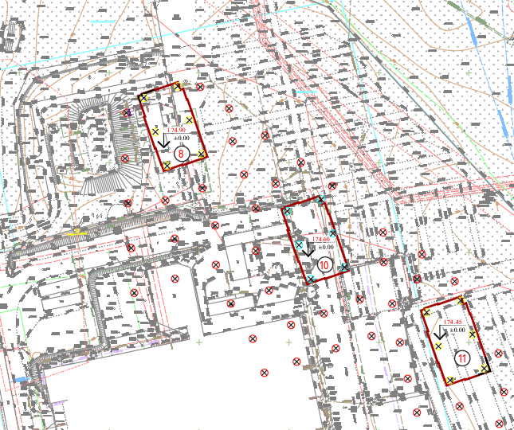



|  |  |
| --- | --- |
| **Заказчик:** | **Подрядчик:** |
| Генеральный директор  ________________________________ М.И. Попов  М. П. | _________________________  _____________ __________________________________  М. П. |